Ermittlung der Energieabgabe von $α$-Strahlung in Luft

Einleitung
Worin liegt der Vorteil einer Tumorbehandlung mit Teilchenstrahlung (Ionen) anstelle von Röntgenstrahlung? Was macht die Behandlung so präzise?
Mithilfe der Auswertung eines Experiments sollen diese Fragen physikalisch beantwortet werden. Die zerstörerische Wirkung von Strahlung auf Gewebe ist allgemein umso größer, je mehr Energie die Strahlung auf einer bestimmten Strecke abgibt. Daher wird im Experiment untersucht, wie Ionen ihre Energie abgeben, wenn sie beim Eindringen in Materie abgebremst werden. Abschließend wird dieser Energieverlust mit dem von Röntgenstrahlung verglichen.

Im Experiment werden $α$-Teilchen des radioaktiven Präparats Americium verwendet. $α$-Teilchen sind zweifach positiv geladene Heliumionen, die alle dieselbe Energie besitzen. Es soll nun die Energieabgabe der $α$-Teilchen in Materie in Abhängigkeit von der Eindringtiefe untersucht werden. Da die Energie der hier verwendeten $α$-Teilchen im Vergleich zu den Ionen bei der Tumorbehandlung relativ gering und somit ihre Reichweite in Materie extrem klein ist, wird im Versuch die Energieabgabe in Luft unter vermindertem Druck untersucht.

 | Medizinische  Anwendung | Experiment
Teilchenart | Protonen, Kohlenstoffionen | $α$-Teilchen
Energie | 250 MeV bis 5 GeV | 4,5 MeV
Absorber | Gewebe, Tumor | Luft (unter vermindertem Druck)

Wenn im Folgenden von Energieverlust oder Energieabgabe gesprochen wird, ist damit die Energieabgabe $ΔE$ auf einer festgelegten Strecke $Δx$ gemeint. Die Größe $\frac{ΔE}{Δx}$ wird differentieller Energieverlust genannt. Im Versuch soll also für verschiedene Dicken der Luftschicht der differentielle Energieverlust ermittelt werden.

Versuchsaufbau
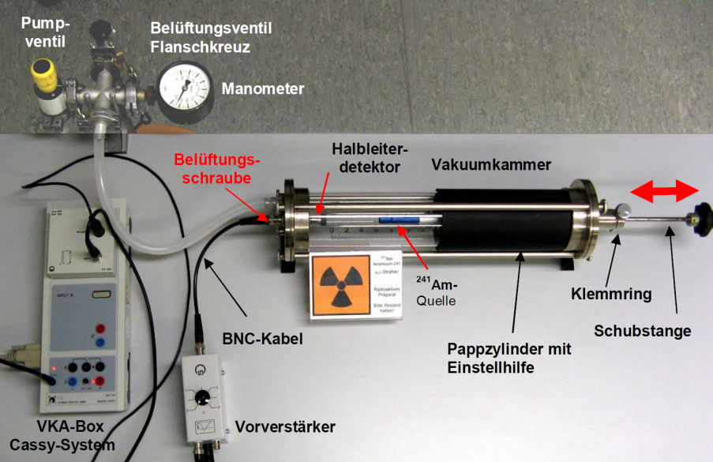
Aufgabe:
Diskutieren Sie mithilfe des Bildes vom Versuchsaufbau eine mögliche Versuchsdurchführung zur Ermittlung der Energieabgabe der $α$-Teilchen in Abhängigkeit vom Abstand zwischen Strahlungsquelle und Detektor.
Versuchsdurchführung
Zur Vorbereitung wird der Druck in der Vakuumkammer auf etwa $250hPa$ verringert und mit dem Manometer überwacht. Anschließend wird die Americium-Quelle in einer bestimmten Entfernung $x$ positioniert und dann ein Energiespektrum mit dem Halbleiterdetektor aufgenommen. Dem Energiespektrum kann ein Wert für die Energie $E$ der $α$-Teilchen in dieser Entfernung entnommen werden. Anschließend wird das Präparat um die Strecke $Δx=2,5mm$ verschoben und dort wiederum die $α$-Energie ermittelt, um die Abnahme der Energie $ΔE$ auf dieser Strecke $Δx=2,5mm$ zu bestimmen. Dieses Vorgehen wird für verschiedene Abstände $x$ zwischen $0,5cm$ und $8,5cm$
wiederholt.

Messwerte
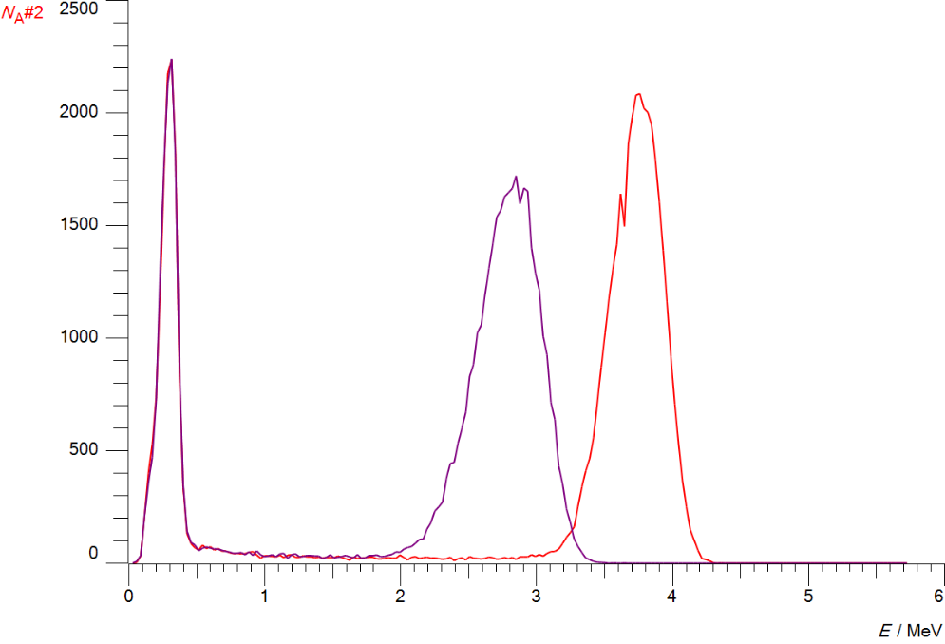
uninteressant – siehe Hinweis
Abb. 1: Energiespektrum zu zwei verschiedenen Abständen x
Hinweis:
Die hohen Messwerte bei kleinen Energien sind ein Untergrundpeak, der durch die Messapparatur verursacht wird. Sie müssen für die weitere Auswertung nicht beachtet werden.
N

Nr. | Abstand $x$  in mm | Energie $E$ der $α$-Teilchen  in MeV | $E$ bei $x+Δx$ in MeV | $\left|ΔE\right|$ in MeV | $\frac{\left|ΔE\right|}{Δx}$ in $\frac{\text{MeV}}{\text{mm}}$
1 | 5 | 4,027 | 3,960 | 0,067 | 0,0268
2 | 15 | 3,759 | 3,693
3 | 25 | 3,479 | 3,404
4 | 35 | 3,165 | 3,078
5 | 45 | 2,832 | 2,737
6 | 55 | 2,490 | 2,405
7 | 65 | 2,085 | 1,958
8 | 75 | 1,661 | 1,520
9 | 85 | 1,172 | 1,070

Auswertung
- In der obigen Abbildung sind die Energiespektren zu zwei Abständen dargestellt. Ordnen Sie die beiden Spektren den passenden Abständen aus der Tabelle zu.
- Berechnen Sie zur Bestimmung des differentiellen Energieverlusts die fehlenden Werte $\left|ΔE\right|$bzw. $\frac{\left|ΔE\right|}{Δx}$ und tragen Sie diese Werte in die Tabelle ein.
- Zeichnen Sie ein $x$-$\frac{\left|ΔE\right|}{Δx}$-Diagramm. Vergleichen Sie es mit der Darstellung im Schulbuch.

Interpretation der Daten
- Beschreiben Sie den Verlauf des Energieverlusts im $x$-$\frac{\left|ΔE\right|}{Δx}$-Diagramm.
- Erläutern Sie, inwiefern der Verlauf des differentiellen Energieverlusts zeigt, dass eine präzise Behandlung eines Tumors ohne erhebliche Schädigung des umliegenden Gewebes möglich ist.
- Tumoren können sich in unterschiedlichen Tiefen im Körper befinden. Stellen Sie eine begründete Hypothese auf, welche Eigenschaft der Ionen verändert werden muss, damit die Behandlung in verschiedenen Körpertiefen erfolgen kann.

Vergleich der Versuchsergebnisse mit Röntgenstrahlung
Die Behandlung von Tumoren mit Ionen ist sehr aufwändig, da die verwendeten Ionen in den Behandlungszentren in großen Beschleunigeranlagen auf hohe Energien gebracht werden müssen. Es gibt nur wenige Orte in Deutschland, an denen Tumoren mit Ionenstrahlen behandelt werden können. Wesentlich einfacher ist es, Tumoren mit Röntgenstrahlung oder radioaktiver Strahlung zu behandeln.

- Beschreiben Sie Unterschiede zwischen Ionenstrahlen einerseits und Röntgen- oder radioaktiver Strahlung andererseits.
- Die nachstehende Abbildung zeigt qualitativ den differentiellen Energieverlust für 120keV-Röntgenstrahlung in Abhängigkeit von der Eindringtiefe. Vergleichen Sie diese Abbildung mit der Darstellung, die Sie für die Ionen-Strahlung erarbeitet haben.
- Diskutieren Sie anhand der beiden Diagramme Vor- und Nachteile der beiden dargestellten Verfahren zur Tumorbestrahlung.

Differentieller Energieverlust $ΔE/Δx$ in willkürlichen Einheiten in Abhängigkeit von der Eindringtiefe in $cm$ bei der Absorption von 120keV-Röntgenstrahlung in Wasser
(nach www.weltderphysik.de/
gebiet/leben/tumortherapie/
warum-schwerionen/,
entnommen am 4.9.2019)

Weiterführende Aufgaben
In einer Nebelkammer kann die Abbremsung von $α$-Teilchen in Luft (bzw. Alkoholdampf) sichtbar gemacht werden. Sichtbar sind dabei Nebelspuren, die aus winzigen Tropfen bestehen. Sie entstehen dadurch, dass die $α$-Teilchen auf ihrem Weg Ionen bilden, an die sich Alkoholmoleküle anlagern und so den Tropfen bilden. Je dicker die Nebelspur ist, desto mehr Ionen werden entlang dieses Streckenabschnitts gebildet und desto mehr Energie verliert das $α$-Teilchen in diesem Streckenabschnitt.

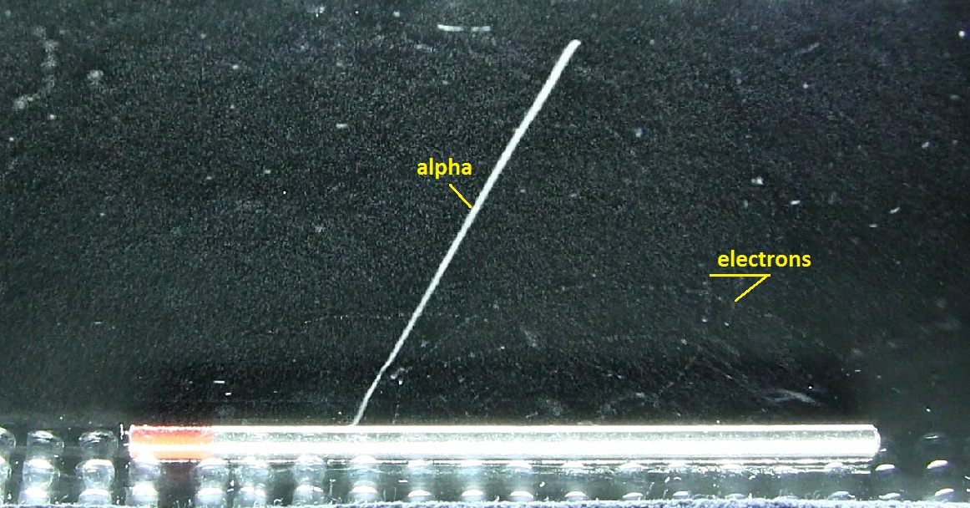

- Beschreiben Sie die Nebelspur des $α$-Teilchens und ziehen Sie Rückschlüsse auf die Anzahl der Ionisationsprozesse entlang der Spur. Geben Sie insbesondere den Ursprungsort des $α$-Teilchens an.
- Stellen Sie einen Zusammenhang zwischen dem Bild der Nebelspur und dem $x$-$\frac{\left|ΔE\right|}{Δx}$-Diagramm her.
- Stellen Sie eine Vermutung auf, warum die Anzahl der Ionisationsprozesse am Ende der Spur so stark zunimmt. Berücksichtigen Sie dabei die Tatsache, dass die Ionisationswahrscheinlichkeit ansteigt, wenn sich das ionisierende Teilchen länger im Bereich des Atoms aufhält.
Materialien: (z.B. Fotos oder Skizzen)

Einstiegsfolie

Deuschlandfunk: 11.9.2001 (Anja Paumen)

Zitiert nach https://www.deutschlandfunk.de/schwer-ionen-therapie-gegen-tumore.709.de.html?dram:article_id=86131 , entnommen am 3.9.2019

Schwer-Ionen-Therapie gegen Tumore
Forscher suchen neue Methoden der Strahlenbehandlung
Operation, Chemotherapie und Bestrahlung. Das sind heute die drei Methoden, mit denen Ärzte versuchen, Menschen mit bösartigen Tumoren zu heilen. Bei der herkömmlichen Bestrahlung mit Röntgenstrahlen gibt es allerdings das Problem, dass viele Tumorarten – insbesondere Gehirntumore – nicht auf die Behandlung ansprechen. Seit Jahren suchen Forscher deshalb nach alternativen Strahlenbehandlungen. Erste vielversprechende Erfahrungen liegen inzwischen von Behandlungen mit Teilchenstrahlen vor.

Eine neue Art von Strahlen soll Krebswucherungen in schwer zugänglichen Körperbereichen besser abtöten. Es sind Teilchenstrahlen: Strahlen, die aus extrem schnell fliegenden Teilchen bestehen.
[…]
Im Gegensatz zu den konventionellen Röntgenstrahlen treffen die schweren Ionen den Krebsherd präziser. Es fällt weniger Streustrahlung auf angrenzende Regionen. Gesunde Regionen in der Nähe des Tumors werden so geschont. Ein Vorteil, wenn in der Nachbarschaft des Tumors Zellen oder Organe liegen, die nicht ausfallen dürfen – wie etwa ein Sehnerv oder lebenswichtige Hirnfunktionen.
[…]
Bislang ist die Therapie noch in einer experimentellen Phase. Doch in Zukunft soll eine größere Gruppe von Patienten von ihr profitieren. Dafür soll ein neuer Kreisbeschleuniger auf dem Gelände der Universität Heidelberg entstehen.

Bemerkung: Der Heidelberger Beschleuniger ist seit 2009 in Betrieb.

Ergebnisse
Nr. | Abstand $x$  in mm | Energie $E$ der $α$-Teilchen  in MeV | $E$ bei $x+Δx$ in MeV | $\left|ΔE\right|$ in MeV | $\frac{\left|ΔE\right|}{Δx}$ in $\frac{\text{MeV}}{\text{mm}}$
1 | 5 | 4,027 | 3,960 | 0,067 | 0,0268
2 | 15 | 3,759 | 3,693 | 0,066 | 0,0264
3 | 25 | 3,479 | 3,404 | 0,075 | 0,0300
4 | 35 | 3,165 | 3,078 | 0,087 | 0,0348
5 | 45 | 2,832 | 2,737 | 0,095 | 0,0380
6 | 55 | 2,490 | 2,405 | 0,085 | 0,0340
7 | 65 | 2,085 | 1,958 | 0,127 | 0,0508
8 | 75 | 1,661 | 1,520 | 0,141 | 0,0564
9 | 85 | 1,172 | 1,070 | 0,102 | 0,0408

$x$-$\frac{\left|ΔE\right|}{Δx}$-Diagramm

Die Idee zum dargestellten Experiment, sowie das Foto und einige Messwerte entstammen dem Schülerlabor „Radioaktivität und Strahlung“ von der Goethe-Universität Frankfurt und der GSI Darmstadt.

